**T.C.**

**Hasan Kalyoncu Üniversitesi**

**Sağlık Bilimleri Fakültesi**

**Fizyoterapi ve Rehabilitasyon Bölümü’nden Mezun Olan Öğrencilerin Program Çıktılarına Ulaşılabilirlik Anketi Sonuç Raporu-2024**

Bölümümüz Ölçme ve Değerlendirme Koordinatörlüğü tarafından her eğitim-öğretim yılı final ve bütünleme sınavları bitimi son sınıf mezun öğrencilerimize uygulanması planlanan Program Çıktıları Değerlendirme Anketi 03-07 Haziran 2024 tarihleri arasında Google Form üzerinden uygulanmıştır.

Mezun olmaya hak kazanan toplam **53** öğrencimizden **22’sinin** katılım göstermiş olduğu anket; 3 tanımlayıcı, 21 Likert tipi soru (Hasan Kalyoncu Üniversitesi, Fizyoterapi ve Rehabilitasyon Bölümü’nden alınan eğitim ve öğretimin program çıktıları ile ilişkisini içeren), 1 doğrusal ölçekli FTR memnuniyetini içeren soru ve 1 açık uçlu görüş ve önerilerin yer aldığı sorudan oluşmaktadır.

Ankete katılan 22 mezun öğrencimizin yaşları 21-27 arasında değişmekte olup, 12’si kadın (%54,5), 10’u ise erkekti (%45,5).

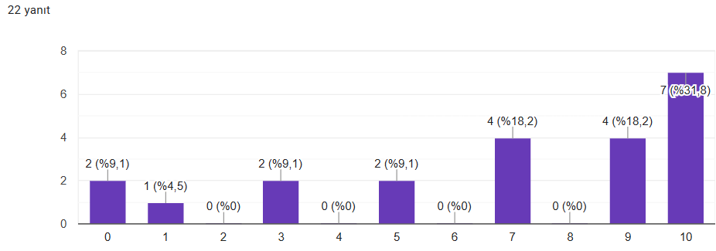Mezun öğrencilerimize FTR bölümünü seçmiş olmaktan memnuniyetlerini VAS (0-10) üzerinden değerlendirmeleri istenmiştir. Öğrencilerimizin memnuniyet düzeyleri ortalaması **6,86** olarak bulunmuştur.

2023-2024 Eğitim-Öğretim yılı sonu mezun olmaya hak kazanan öğrencilerimizin bölümümüzden almış oldukları eğitim ve öğretimleri göz önünde bulundurarak cevaplamış oldukları Likert tip ölçeğe ilişkin yanıtlar aşağıda yer almaktadır.

* Mesleğiniz ile ilgili temel bilim bilgi düzeyiniz

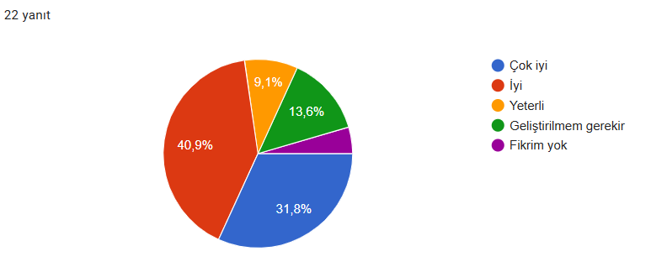

* Mesleğiniz ile ilgili klinik alanlara yönelik teorik bilgi düzeyiniz

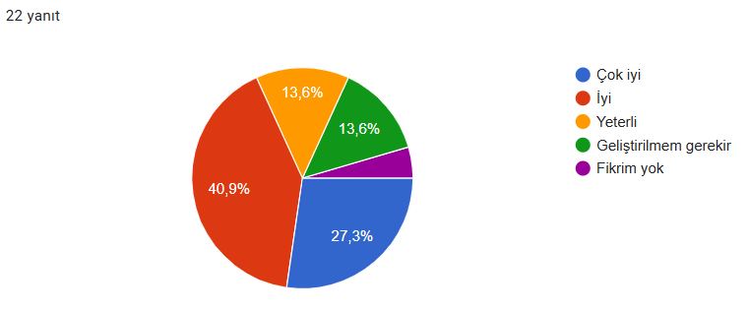

* Mesleğinizle ile ilgili klinik alanlara yönelik uygulama beceri düzeyiniz

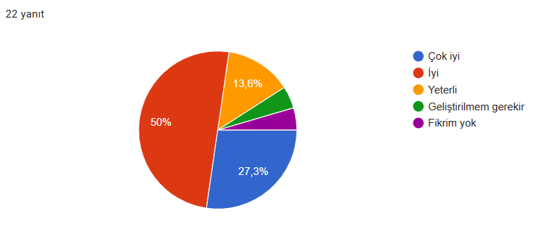

* Fizyoterapi ve rehabilitasyon alanındaki psikososyal farkındalık düzeyiniz

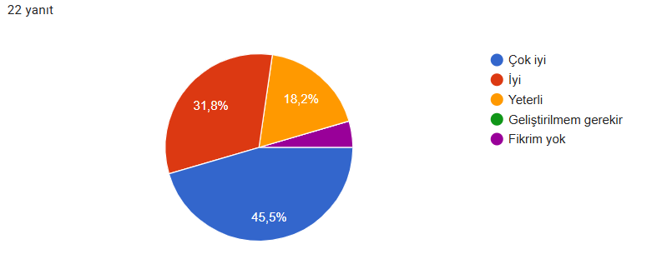

* Mesleki farkındalık bilginiz

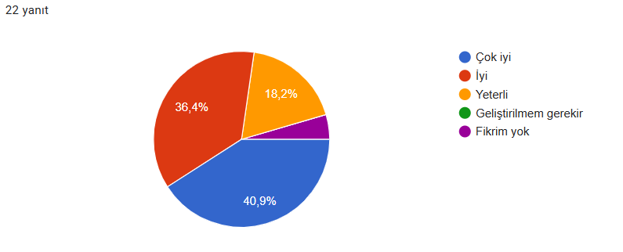

* Yaşam boyu öğrenme ilkesi ile kendinizi geliştirip, araştırma önerileri sunma

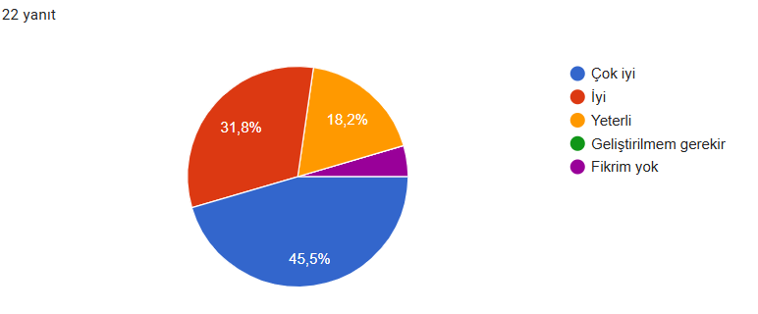

➢ Yaşam boyu öğrenme ilkesi ile kendinizi geliştirip, teknolojik gelişmeleri takip etme

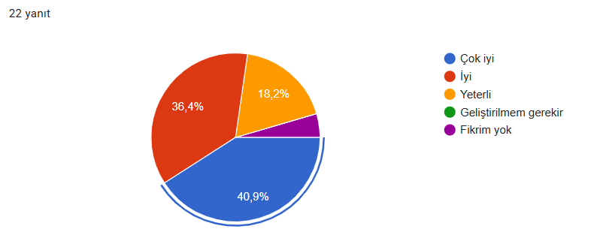

* + Yaşam boyu öğrenme ilkesi ile kendinizi geliştirip, girişimcilik özelliğini gösterme

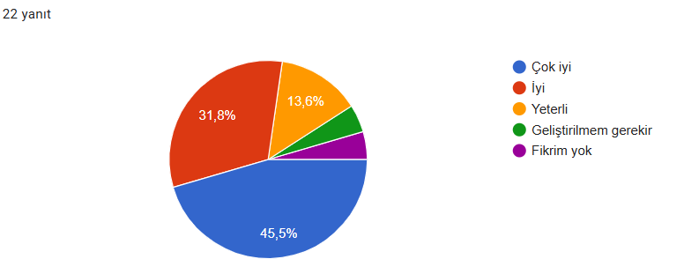

* + Etik prensiplere bağlılığınız

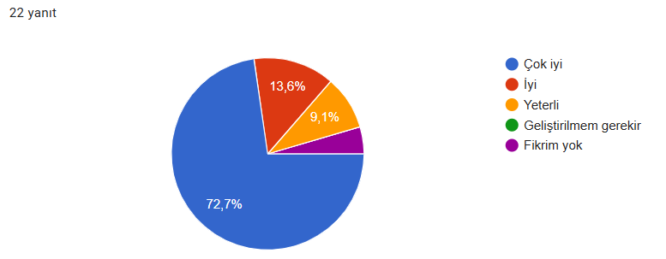

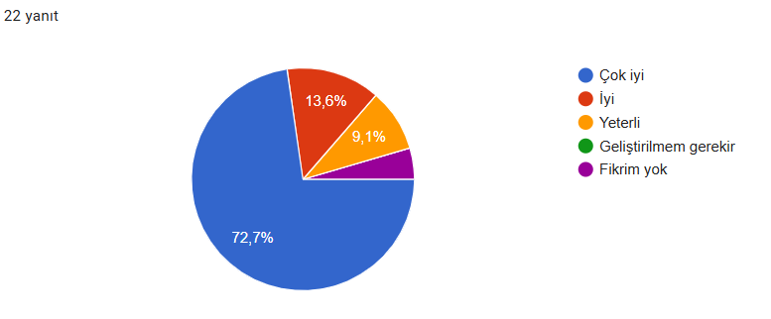➢ Multidisipliner (diğer mesleklerle) çalışma

* + Diğer mesleklerle/hastalarla etkili iletişim kurma

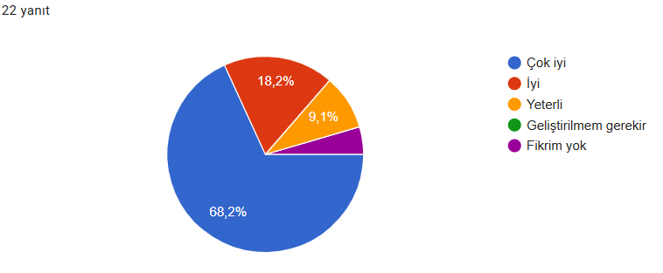

* 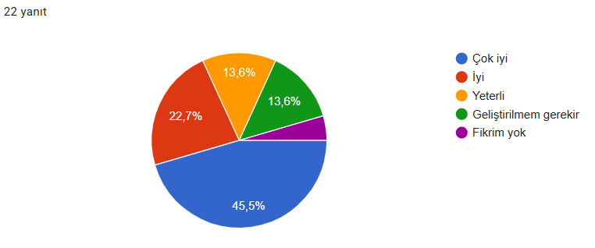Ulusal ve uluslararası alanda literatür araştırma ve yayın tarama alışkanlığınız
* Mesleği ile ilgili araştırma planlama ve veri analizleri konusundaki bilgi düzeyiniz

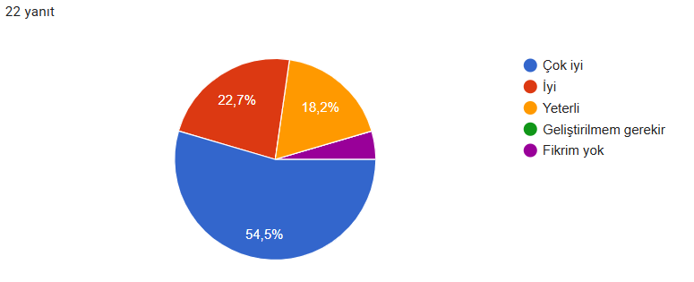

* + Sağlık alanındaki hukuksal süreçler hakkındaki bilgi düzeyiniz

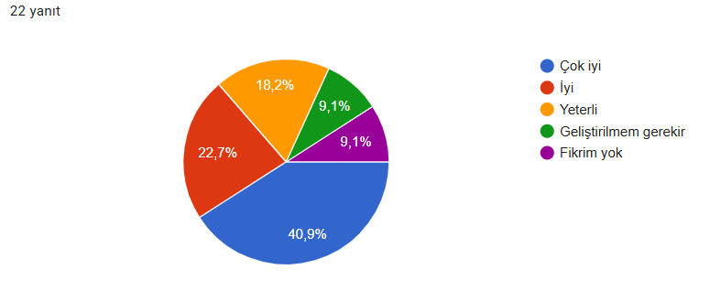

* + 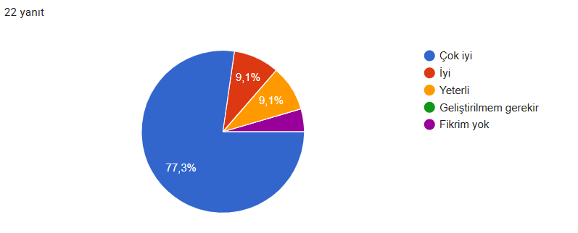Hasta mahremiyeti ve kişisel verilerin korunması (gizliliği) ilkeleri hakkında bilgi düzeyiniz

➢ Toplum sağlığını koruma ve geliştirme konusundaki bilgi düzeyiniz

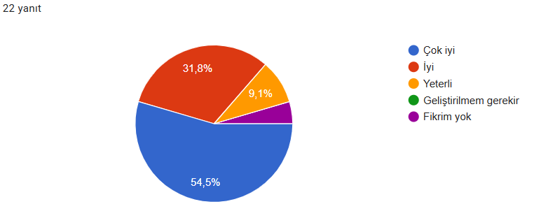

* + Sağlıklı yaşlanmaya yönelik uygulamalar konusundaki bilgi düzeyiniz

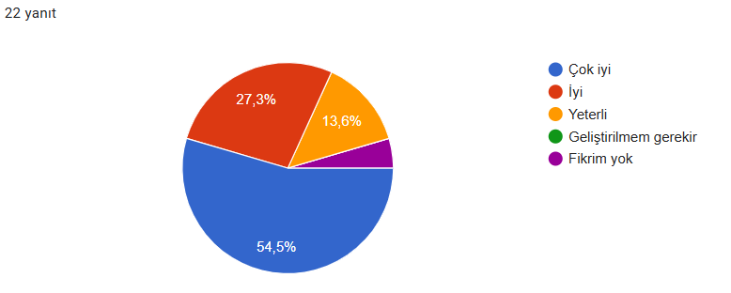

* + Mesleğiniz dışındaki alanlarda aldığınız eğitimlerle, sosyokültürel gelişim gösterme düzeyiniz

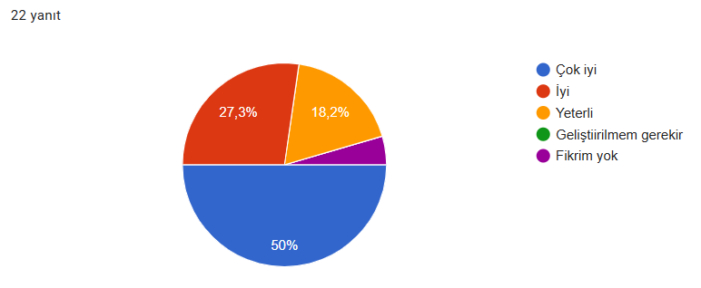

➢ Hastaya yönelik uygun değerlendirme sürecini yönetme beceriniz

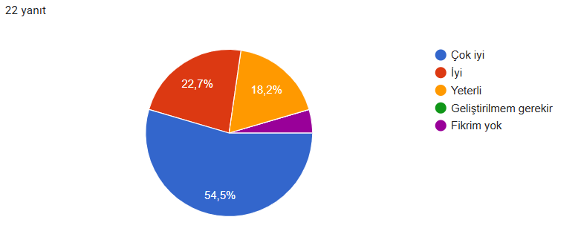

* + Hastaya yönelik değerlendirmeden elde ettiği verileri yorumlayabilme beceriniz

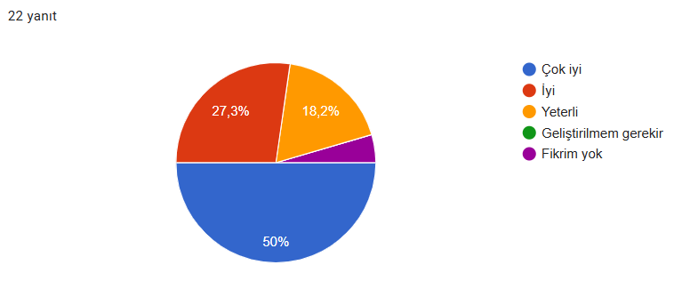

* + Hastaya yönelik değerlendirme ve yorumlama sonucunda klinik karar verebilme beceriniz

